NEWSLETTER 01/2020
27 DE ENERO
Embajada Argentina en Beijing y Consulados en Beijing, Guangzhou, Hong Kong y Shanghái

1. Conocimiento a la fecha de la epidemia del Novel CoronaVirus 2019: Los coronavirus (CoV) son una gran familia de virus que causan diversas afecciones que varían desde un resfriado común y corriente hasta enfermedades más graves. El que actualmente afecta a la RPChina ha sido denominado Novel Coronavirus (2019-nCoV).
Los coronavirus se transmiten por los animales y las personas. Los síntomas más comunes de la infección incluyen transtornos resporatorios, fiebre y tos. En los casos más severos, neumonía y fallas renales.
Las medidas preventivas para evitar el contagio son utilizar barbijo, lavarse regularmente las manos, cubrirse la boca y la nariz al toser y estornudar, cocinar bien las carnes y los huevos y evitar el contacto sin protección con personas enfermas o que presenten los primeros síntomas.
Se considera una Emergencia Sanitaria Nacional en la RPChina, no así internacional. La Organización Mundial de la Salud se encuentra monitoreando la evolución de la situación previéndose una próxima reunión del organismo multilateral para tratar la situación en la RPChina.

2. Descubrimientos científicos recientes: científicos chinos del Centro de Control y Prevención de Enfermedades han logrado aislar el Novel Coronavirus de las muestras extraídas del mercado de animales de Wuhan (Huanan Seafood Market) y presentar la secuencia del genoma. Asimismo, se ha confirmado la transmisión por murciélagos.
De igual manera, se ha descubierto que el período de incubación es de 2 a 14 días y que durante ese período es posible el contagio. Ha trascendido que se encuentran en fase de investigación y desarrollo de una vacuna.

3. Evolución por región y en el mundo: a las 2:25 pm del día de hoy se registraron 2.858 casos confirmados a nivel mundial con una incidencia de 2.818 en la RPChina.
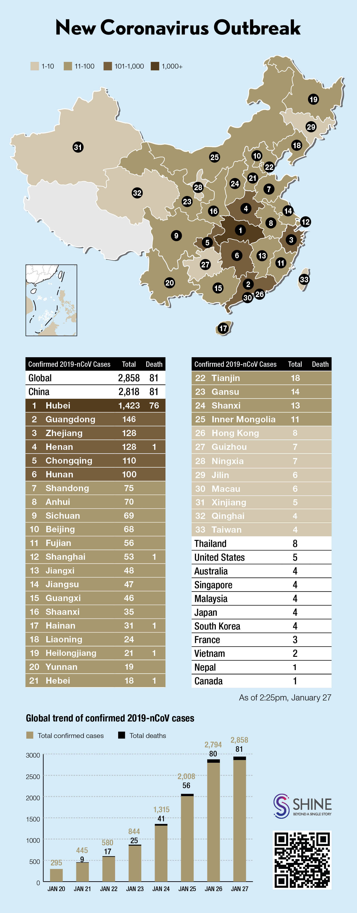
Fuente: Shine.com

4. Movilidad en la RPChina y entre regiones y ciudades: autoridades locales han extendido el feriado por el Año Nuevo Chino hasta el domingo 02 de febrero próximo, considerándose como el primer día hábil el lunes 03 de febrero. Los colegios (chinos e internacionales en su gran mayoría) han extendido el receso hasta el 17 de febrero.
Se han determinado restricciones en los servicios de autobús de larga distancia y en los trenes interprovinciales a fin de reducir la movilidad de las personas y contener la expansión del virus.

RECUERDEN SIEMPRE

- MANTENER LA CALMA
- EVITAR LUGARES MASIVOS
- PERMANECER LA MAYOR PARTE DEL TIEMPO EN SUS HOGARES REDUCIENDO AL MÁXIMO LOS CONTACTOS FUERA DEL GRUPO FAMILIAR
- LAVARSE FRECUENTEMENTE LAS MANOS
- DE SALIR AL EXTERIOR, HACERLO NECESARIAMENTE CON BARBIJOS N95
- EVITAR EL CONTACTO SIN PROTECCIÓN CON ANIMALES DE GRANJA O SALVAJES
- COCINAR BIEN LAS CARNES Y HUEVOS
- DIRIGIRSE INMEDIATAMENTE A LOS CENTROS MEDICOS NIVEL 3 PARA TRATAR AFECCIONES QUE INVOLUCREN FIEBRE, TOS, DOLOR DE PECHO, FALTA DE AIRE, FATIGA Y SINTOMAS GASTROINTESTINALES (NAUSEAS, VOMITOS Y DIARREA)

Ante cualquier EMERGENCIA CONSULAR (riesgo de vida o migratorio) les reiteramos nuestros números de guardia:
- BEIJING: 134-3995-0030
Llamada desde fuera de China: (0086) 134-3995-0030
Circunscripción consular: Provincias de Beijing, Hebei, Jilin, Jiangxi, Hubei, Guizhou, Shaanxi, Ningxia, Tianjin, Shanxi, Heilongjiang, Shandong, Hunan, Yunnan, Gansu, Xinjiang, Chongqing, Liaoning, Henan, Sichuan, Tibet, Qinghai y Mongolia Interior

- SHANGHAI: 180-1793-7266
Llamada desde fuera de China: (0086) 180-1793-7266
Circunscripción consular: Municipalidad de Shanghai y Provincias de Anhui, Jiangsu y Zhejiang

- GUANGZHOU: 151-1218-0308
Llamada desde fuera de China: (0086) 151-1218-0308
Circunscripción consular: Provincias de Guangdong, Fujian y Hainan y la Región Autónoma de Guangxi

- HONG KONG: (00852) 96731780
Circunscripción consular: Regiones Administrativas Especiales de Hong Kong y Macao

Les dejamos un cordial saludo desde la Embajada y todos los Consulados argentinos en la RPChina…estamos junto a ustedes!

